СБОРНИК типовых инструкций по безопасной эксплуатации грузоподъемных кранов

ТИПОВАЯ ИНСТРУКЦИЯ ДЛЯ КРАНОВЩИКОВ (МАШИНИСТОВ) ПО БЕЗОПАСНОЙ ЭКСПЛУАТАЦИИ МОСТОВЫХ И КОЗЛОВЫХ КРАНОВ

(РД 10-103-95)

УТВЕРЖДЕНА
постановлением
Госгортехнадзора России
от 16.11.95 г. № 56

1. ОБЩИЕ ПОЛОЖЕНИЯ

1.1. Согласно Правилам устройства и безопасной эксплуатации грузоподъемных кранов*, мостовые и козловые краны относятся к кранам мостового типа.
__________
* Далее по тексту - Правила.

Краны, у которых несущие элементы конструкции опираются на крановый путь при помощи двух опорных стоек, называются козловыми, а краны, у которых несущие элементы опираются непосредственно на крановый путь, - мостовыми. По виду грузозахватного органа краны мостового типа подразделяются на крюковые, грейферные, магнитные, мульдомагнитные, мульдогрейферные, мульдозавалочные, литейные, штыревые, посадочные, ковочные, колодцевые, стрипперные, краны-штабелеры и др.
1.2. Мостовые и козловые краны относятся к грузоподъемным машинам повышенной опасности. Они применяются для ведения погрузочно-разгрузочных работ, монтажа, демонтажа и ремонта оборудования, а также используются в технологических процессах производства для перемещения грузов.
1.3. Основными причинами аварий и несчастных случаев при эксплуатации мостовых и козловых кранов являются:
1) неисправность тормозов, концевых выключателей механизмов подъема груза, передвижения крана и тележки, блокировки двери кабины и люка для выхода на мост крана;
2) обрыв грузовых канатов;
3) разрушение металлоконструкций (опор, пролетных балок, тележек и т.д.);
4) неисправность кранового пути и тупиковых упоров;
5) угон крана ветром;
6) управление краном необученными рабочими;
7) неисправность электрооборудования и травмирование работающего электрическим током;
8) несоблюдение марочной системы при работе на мостовых кранах;
9) отсутствие или неисправность ограждений площадок и вращающихся частей;
10) несоблюдение мер безопасности, указанных в наряде-допуске, при выполнении работ на крановых путях и проходных галереях;
11) неисправность канатов, грузозахватных органов и съемных грузозахватных приспособлений;
12) подъем груза при наклонном положении канатов;
13) неправильная строповка грузов, перегруз или переполнение тары;
14) нахождение людей в полувагонах и на других транспортных средствах при их погрузке и разгрузке;
15) несоблюдение порядка и габаритов складирования грузов;
16) нахождение людей в зоне действия магнитных и грейферных кранов и под перемещаемым грузом.
1.4. Безопасная эксплуатация мостовых и козловых кранов зависит от умелых и правильных действий крановщика (машиниста)*, имеющего соответствующую квалификацию.
___________
* Далее по тексту - крановщик.

2. ОБЩИЕ ТРЕБОВАНИЯ

2.1. Для управления грузоподъемными кранами и их обслуживания приказом руководителя предприятия назначаются обученные и аттестованные крановщики не моложе 18 лет, имеющие образование не ниже 8 классов, годные по состоянию здоровья, что должно быть подтверждено результатами медицинского освидетельствования.
2.2. Крановщики мостовых и козловых кранов должны иметь квалификационную группу по электробезопасности не ниже II.
2.3. Подготовка и аттестация крановщиков должны проводиться в профессионально-технических училищах, а также на курсах и в технических школах обучения рабочих указанным специальностям, создаваемых на предприятиях (в организациях), располагающих соответствующей базой для теоретического и производственного обучения и имеющих специальное разрешение (лицензию) органов госгортехнадзора.
2.4. Подготовка крановщиков должна осуществляться по программам, разработанным учебным центром и согласованным с Госгортехнадзором России (например, Типовые программы для подготовки и повышения квалификации крановщиков мостовых и козловых кранов, разработанные и утвержденные НТЦ “Строймашавтоматизация” и согласованные с Госгортехнадзором России 29.05.95 г., Программы для подготовки крановщиков-операторов грузоподъемных кранов мостового типа, оснащенных радиоэлектронными средствами дистанционного управления, утвержденные ВНИИПТМАШ и согласованные с Госгортехнадзором России 19.04.95 г.).
2.5. Аттестованным рабочим выдается удостоверение установленной формы с фотокарточкой (форма удостоверения приведена в приложении 7) за подписью председателя комиссии и представителя органов госгортехнадзора. В удостоверении крановщика должен быть указан тип крана, к управлению которым он допущен. Во время работы крановщик должен иметь удостоверение при себе.
2.6. Перед допуском к самостоятельной работе крановщик должен пройти стажировку на кране, на котором он будет работать. Продолжительность стажировки устанавливается инженерно-техническим работником, ответственным за содержание грузоподъемных машин в исправном состоянии, в зависимости от конструкции крана и индивидуальных способностей крановщика и должна составлять не менее 10 дней для крановщиков, работающих на кранах общего и специального назначения, и не менее 1 мес для крановщиков, работающих на кранах, эксплуатирующихся в металлургическом производстве, и на кранах-перегружателях.
2.7. На основании настоящей Типовой инструкции организация разрабатывает производственную инструкцию для крановщиков с учетом конструкции кранов, условий их эксплуатации и места установки. Производственная инструкция должна содержать конкретные указания по оценке технического состояния приборов, устройств и механизмов, непосредственно влияющих на безопасность работы крана, а также порядок обмена сигналами между крановщиком и стропальщиками.
2.8. Крановщик, переводимый с крана одного типа на другой, например с башенного на мостовой, перед назначением на должность должен быть обучен по соответствующей программе и аттестован в порядке, установленном Правилами. Обучение в этом случае может производиться по сокращенной программе, согласованной с органами госгортехнадзора.
При переводе крановщика с одного мостового или козлового крана на такой же кран, но другой конструкции он должен быть ознакомлен с особенностями устройства и обслуживания такого крана и пройти стажировку. После проверки практических навыков крановщик может быть допущен к самостоятельной работе на кране данной конструкции. Порядок стажировки и проверки практических навыков устанавливается владельцем крана. Перевод крановщика в смене с одного крана на другой допускается только на те краны, на которых он проходил стажировку, в установленном на предприятии порядке.
2.9. Повторная проверка знаний крановщиков должна проводиться:
периодически (не реже одного раза в 12 мес);
при переходе на работу на другое предприятие;
по требованию инспектора госгортехнадзора или инженерно-технического работника по надзору за безопасной эксплуатацией грузоподъемных машин.
Повторная проверка знаний проводится комиссией предприятия в объеме производственной инструкции для крановщиков. Если владелец крана не может создать такую комиссию, то проверка знаний крановщиков может проводиться комиссией другого предприятия по договору, что должно быть отражено в приказе по организации надзора предприятия - владельца крана.
Участие инспектора госгортехнадзора в повторной проверке знаний крановщиков не обязательно.
2.10. Обученный крановщик, имеющий на руках удостоверение на право управления кранами и их обслуживания, должен знать:
1) устройство крана, устройство и назначение механизмов и приборов безопасности, кинематическую и электрическую схемы крана, его параметры и технические характеристики;
2) производственные инструкции для крановщиков и стропальщиков;
3) руководство по эксплуатации крана;
4) при необходимости Типовую инструкцию для крановщиков-операторов по безопасной эксплуатации грузоподъемных кранов мостового типа, оснащенных радиоэлектронными средствами дистанционного управления;
5) содержание и порядок ведения вахтенного журнала (форма журнала приведена в приложении 4);
6) положение (инструкцию) о порядке применения марочной системы при эксплуатации мостовых кранов;
7) основные требования Правил устройства электроустановок и Правил эксплуатации электроустановок потребителей в части, касающейся профессии крановщика;
8) действующую на предприятии систему выдачи нарядов-допусков;
9) сроки и результаты проведенных технических освидетельствований, технических обслуживаний и ремонтов;
10) сроки и результаты проведенных слесарями и электромонтерами периодических осмотров;
11) проекты производства работ, технологические карты складирования грузов, технологию погрузочно-разгрузочных работ и другие регламенты по безопасности;
12) безопасные способы строповки и зацепки грузов;
13) порядок перемещения и складирования грузов;
14) порядок безопасного выхода из кабины при вынужденной остановке мостового крана не у посадочной площадки;
15) установленный на предприятии порядок обмена сигналами со стропальщиком (рекомендуемая знаковая сигнализация приведена в приложении 6);
16) требования, предъявляемые к крановым путям;
17) требования, предъявляемые к канатам, съемным грузозахватным приспособлениям и таре, и нормы их браковки (нормы браковки канатов приведены в приложении 3, нормы браковки съемных грузозахватных приспособлений - в приложении 8);
18) ассортимент и назначение смазочных материалов и периодичность смазки узлов и деталей крана;
19) приемы освобождения от действия электрического тока человека, попавшего под напряжение, и способы оказания первой помощи;
20) местонахождение и устройство средств пожаротушения и порядок их применения;
21) инженерно-технических работников, ответственных за содержание грузоподъемных машин в исправном состоянии, лиц, ответственных за безопасное производство работ кранами, слесарей, электромонтеров, стропальщиков и наладчиков приборов безопасности.
2.11. Крановщик должен владеть навыками по управлению краном и его обслуживанию.
2.12. По части содержания кранов в исправном состоянии крановщик должен выполнять указания инженерно-технического работника, ответственного за содержание грузоподъемных машин в исправном состоянии, а по части производства работ - лица, ответственного за безопасное производство работ кранами.
2.13. Крановщик должен координировать работу стропальщика и следить за действиями прикрепленного к нему стажера, не допуская при этом нарушения производственных инструкций.

3. ОБЯЗАННОСТИ КРАНОВЩИКА ПЕРЕД НАЧАЛОМ РАБОТЫ КРАНА

3.1. До начала работы крановщик должен ознакомиться с записями в вахтенном журнале, произвести приемку крана, убедиться в исправности всех механизмов, металлоконструкций, узлов и других частей крана, а также кранового пути.
При этом крановщик должен:
1) получить ключ-марку на управление мостовым краном в установленном на предприятии порядке от крановщика, сдающего смену, или от лица, ответственного за выдачу ключей-марок. Если в момент приема смены кран находился в ремонте, то ключ-марка принимается по окончании ремонта от лица, ответственного за произведенный ремонт;
2) соблюдать меры безопасности при входе в кабину крана, пользуясь стационарными лестницами, посадочными площадками или проходными галереями. Если вход в кабину устроен через мост, то у магнитных кранов питающие электромагнит троллеи не должны отключаться при открывании двери в торцовых перилах и должны быть ограждены или расположены в недоступном для соприкосновения месте;
3) входить в кабину крана вместе с помощником, стажером, учеником (при наличии таковых) и производить прием смены. В случае неявки крановщика его помощнику, стажеру, ученику запрещается подниматься на кран;
4) осмотреть механизмы крана, их крепление и тормоза, а также ходовую часть и противоугонные захваты;
5) проверить наличие и исправность ограждений механизмов и наличие в кабине диэлектрических ковриков;
6) проверить, смазаны ли передачи, подшипники и канаты, а также в каком состоянии находятся смазочные приспособления и сальники;
7) осмотреть в доступных местах металлоконструкции крана, сварные, заклепочные и болтовые соединения;
8) проверить состояние канатов и их крепление на барабанах и в других местах. При этом следует обратить внимание на правильность укладки канатов в ручьях блоков и барабанов;
9) осмотреть крюк, его крепление в обойме и замыкающее устройство на нем или другой сменный грузозахватный орган, установленный вместо крюка;
10) проверить наличие блокировок, приборов и устройств безопасности на кране;
11) проверить исправность освещения крана и рабочей зоны;
12) осмотреть крановые пути козлового крана и тупиковые упоры;
13) осмотреть электродвигатели в доступных местах, троллеи или гибкий токоподводящий кабель, токоприемники, панели управления, защитное заземление, проверить, закрыты ли на запор двери шкафов защитных панелей, главных рубильников, панелей магнита и люки площадок для обслуживания главных токоприемников;
14) проверить наличие проходов шириной не менее 700 мм между козловым краном и штабелями грузов и другими сооружениями на всем протяжении кранового пути;
15) проверить наличие закрытых калиток и предупредительных плакатов в местах выхода на галереи.
3.2. Крановщик должен совместно со стропальщиком проверить исправность съемных грузозахватных приспособлений и тары, их соответствие массе и характеру груза, наличие на них клейм или бирок с указанием грузоподъемности, даты испытания и номера.
3.3. При приемке работающего крана его осмотр должен производиться совместно с крановщиком, сдающим смену. Для осмотра крана его владелец обязан выделить крановщику необходимое время.
3.4. Осмотр крана должен осуществляться только при неработающих механизмах и отключенном рубильнике в кабине крановщика, осмотр токоподводящего кабеля - при отключенном рубильнике, подающем напряжение на кран.
3.5. При осмотре крана в случае необходимости крановщик должен пользоваться переносной лампой напряжением не выше 12 В.
3.6. После осмотра крана для его опробования крановщик должен включить рубильник и контактный замок защитной панели. Предварительно следует убедиться в том, что на кране никого нет, а штурвалы и рукоятки всех контроллеров находятся в нулевом положении. При отсутствии ключа-марки от контактного замка кран не должен быть включен. Об отсутствии ключа-марки необходимо поставить в известность инженерно-технического работника, ответственного за содержание грузоподъемных машин в исправном состоянии, а в его отсутствие - лицо, ответственное за выдачу ключей-марок.
3.7. Перед пуском крана в работу крановщик обязан опробовать вхолостую все механизмы крана и проверить при этом исправность действия:
1) механизмов крана и электрической аппаратуры;
2) тормозов механизмов подъема и передвижения;
3) блокировок, сигнального прибора, приборов и устройств безопасности, имеющихся на кране. Исправность действия концевого выключателя механизма подъема проверяется путем подъема крюковой подвески без груза. При этом расстояние от подвески после ее остановки до упора должно быть не менее 200 мм. По результатам проверки с указанием фактического расстояния должна быть сделана запись в вахтенном журнале;
4) нулевой блокировки магнитных контроллеров;
5) аварийного выключателя и контактного замка с ключом-маркой.
3.8. При обнаружении во время осмотра и опробования крана неисправностей, препятствующих безопасной работе, и невозможности их устранения своими силами крановщик, не приступая к работе, должен произвести запись в вахтенном журнале и поставить в известность лицо, ответственное за безопасное производство работ кранами, и инженерно-технического работника, ответственного за содержание грузоподъемных машин в исправном состоянии.
3.9. Крановщик не должен приступать к работе, если:
1) имеются трещины или деформации в металлоконструкции крана, ослаблены болтовые или заклепочные соединения;
2) повреждены или отсутствуют зажимы крепления канатов или ослаблены их болты;
3) грузовой канат имеет число обрывов проволок или износ, превышающий установленную руководством по эксплуатации крана норму, а также оборванную прядь или местное повреждение;
4) механизмы подъема груза, передвижения крана или тележки имеют дефекты;
5) детали тормозов или механизмов крана имеют повреждения;
6) износ крюка в зеве превышает 10% от первоначальной высоты сечения, неисправно устройство, замыкающее зев крюка, нарушено крепление крюка в обойме;
7) неисправны или отсутствуют блокировки, звуковой сигнальный прибор, концевые выключатели механизмов подъема груза, передвижения крана или тележки;
8) повреждены канатные блоки или полиспасты;
9) грузовой крюк или блоки не вращаются;
10) отсутствуют ограждения механизмов или неизолированных токоведущих частей электрооборудования, а также отсутствует или повреждено заземление;
11) неисправны крановые пути;
12) повреждены или отсутствуют противоугонные устройства;
13) истекли сроки технического освидетельствования, ремонта, технического обслуживания и профилактического осмотра.
3.10. Для устранения неисправностей электрооборудования, подключения крана к источнику электропитания, замены плавких предохранителей, подключения отопительных приборов крановщик должен вызвать электромонтера. Крановщику выполнять эти работы запрещается.
3.11. Крановщик должен проверить наличие удостоверения на право строповки грузов и отличительного знака у стропальщика, впервые приступающего к работе с ним. Если для строповки грузов выделены рабочие, не имеющие удостоверения стропальщика, крановщик не должен приступать к работе.
3.12. Крановщик должен убедиться в достаточной освещенности рабочей площадки в зоне действия крана. При недостаточном освещении, сильном снегопаде или тумане крановщик, не приступая к работе, должен сообщить об этом лицу, ответственному за безопасное производство работ кранами.
3.13. Произведя приемку крана, крановщик должен сделать соответствующую запись в вахтенном журнале о результатах осмотра и опробования крана и после получения задания и разрешения на работу от лица, ответственного за безопасное производство работ кранами, приступить к работе.

4. ОБЯЗАННОСТИ КРАНОВЩИКА ВО ВРЕМЯ РАБОТЫ КРАНА

4.1. При работе грузоподъемного крана крановщик должен руководствоваться требованиями и указаниями, изложенными в руководстве по эксплуатации крана, производственной инструкции, проектом производства работ или технологической картой.
4.2. Во время работы крана крановщик не должен отвлекаться от своих прямых обязанностей, а также производить чистку, смазку и ремонт механизмов.
4.3. Крановщик не должен допускать посторонних лиц на кран, а также передавать кому бы то ни было управление краном без разрешения инженерно-технического работника, ответственного за содержание грузоподъемных машин в исправном состоянии.
4.4. При наличии на кране стажера ни крановщик, ни стажер не должны уходить из кабины даже на короткое время, не предупредив об этом остающегося на кране. В отсутствие крановщика стажеру не разрешается управлять краном.
4.5. Подниматься на кран и спускаться с него во время работы механизмов подъема или передвижения крана или тележки не разрешается.
4.6. При внезапном прекращении электропитания или остановке крана по другим причинам крановщик должен поставить штурвалы или рукоятки контроллеров в нулевое положение и выключить рубильник в кабине. Если груз остался в поднятом положении, крановщик обязан через стропальщика или других рабочих вызвать лицо, ответственное за безопасное производство работ кранами, и в его присутствии опустить груз путем ручного растормаживания. До прихода ответственного лица крановщик не должен допускать нахождения или прохода людей под поднятым грузом.
4.7. Если в работе механизмов подъема или передвижения крана или тележки был перерыв (остановка), то перед их включением крановщик должен подать предупредительный звуковой сигнал.
4.8. Прежде чем включить в работу любой из механизмов, крановщик обязан убедиться в том, что стажер находится в безопасном месте, а в зоне работы крана нет посторонних людей.
4.9. Крановщик может производить совмещение движений (крановых операций) только в соответствии с указаниями, содержащимися в руководстве по эксплуатации крана; при этом не должно допускаться одновременное включение механизмов.
4.10. Включение и остановку механизмов крана крановщик должен производить плавно, без рывков. Быстрое опускание груза, а также его спуск путем принудительного растормаживания запрещается, за исключением случая, указанного в п. 4.6.
11. Крановщик не должен производить перевод с прямого хода на обратный до полной остановки механизмов, за исключением тех случаев, когда необходимо предотвратить аварию или несчастный случай.
4.12. Крановщик должен снижать скорость перед подходом крана к концевым выключателям или отключающим их устройствам. Использование концевых выключателей в качестве рабочих органов отключения механизмов не разрешается.
4.13. Крановщику запрещается выводить из действия приборы безопасности (заклинивать контакторы, отключать ограничители высоты подъема, электрическую защиту и т.п.), а также производить работу краном при их неисправности.
4.14. При любом временном уходе с крана крановщик должен отключить вводной рубильник, вынуть ключ-марку из защитной панели мостового крана и взять его с собой, а дверь кабины козлового крана запереть на замок.
4.15. Крановщик должен быть уведомлен записью в вахтенном журнале о допуске персонала (рабочих) на крановые пути и проходные галереи мостовых кранов для производства ремонтных или других работ по наряду-допуску, определяющему условия безопасного производства работ.
4.16. При вынужденной остановке мостового крана не у посадочной площадки спуск из кабины крановщик должен производить в порядке, установленном на предприятии и изложенном в производственной инструкции.
4.17. Крановщику не разрешается использовать кран для перемещения грузов при выполнении с моста крана строительных, малярных и других работ. Эти работы должны производиться по наряду-допуску, определяющему меры безопасности, в частности меры по предупреждению падения людей с крана, поражения электрическим током, выхода на крановые пути, столкновения кранов. Устройство временных подмостей, лестниц и т.п. на тележке запрещается. Работы должны вестись непосредственно с настила тележки или с установленных на настиле стационарных подмостей; при этом перед подъемом людей на тележку с троллеев должно быть снято напряжение. Передвигать мост или тележку крана крановщик может только по команде производителя работ. При передвижении крана работающие должны размещаться в кабине или на настиле моста. Передвижение тележки и моста крана при нахождении людей на тележке запрещается.
4.18. Перед выходом ремонтного персонала на галерею мостового крана, у которого рельсы грузовой тележки расположены на уровне настила галереи, крановщик должен установить тележку в непосредственной близости от выхода из кабины на настил.
4.19. При работе мостовых кранов, установленных в несколько ярусов, крановщик должен осуществлять проезд верхнего крана над кранами, расположенными ниже, только без груза, с крюком, поднятым в верхнее рабочее положение.
4.20. Если кран оснащен специальным грузозахватным органом (магнитом, грейфером, захватами, клещами разных видов и т.п.), крановщик перед подъемом груза должен убедиться в том, что груз надежно захвачен грузозахватным органом.
4.21. При необходимости перемещения груза над перекрытиями, под которыми размещены производственные и служебные помещения, где находятся люди, крановщик может приступить к работе только после получения письменного распоряжения руководства предприятия и ознакомления с мероприятиями, обеспечивающими безопасное выполнение работ. Производить работы следует под непосредственным руководством лица, ответственного за безопасное производство работ кранами.
4.22. Совместную работу по перемещению груза двумя или несколькими кранами крановщики должны производить лишь в отдельных случаях и осуществлять в соответствии с проектом производства работ или технологической картой, в которых должны быть приведены схемы строповки и перемещения груза с указанием последовательности выполнения операций и положения кранов, а также другие указания по безопасному перемещению груза.
4.23. При производстве работ крановщик должен руководствоваться следующими правилами:
1) включать механизмы крана можно только по сигналу стропальщика. Если стропальщик подает сигнал, действуя вопреки производственной инструкции для стропальщиков, то крановщик этот сигнал выполнять не должен. За повреждения, причиненные действием крана вследствие выполнения неправильно поданного сигнала, несут ответственность как крановщик, так и стропальщик, подавший неправильный сигнал. Обмен сигналами между стропальщиком и крановщиком должен производиться по установленному на предприятии (в организации) порядку. Сигнал “Стоп” крановщик обязан выполнять независимо от того, кто его подает;
2) перед подъемом или опусканием груза следует предупредить стропальщика и всех находящихся на месте ведения работ о необходимости уйти из зоны перемещения груза и зоны возможного падения груза. Перемещение груза можно производить только при отсутствии людей в зоне работы крана. Эти требования крановщик должен выполнять также при подъеме и перемещении грейфера или грузоподъемного магнита. Стропальщик может находиться возле груза во время его подъема или опускания, если груз находится на высоте не более 1000 мм от уровня площадки;
3) при загрузке вагонеток, автомашин и прицепов, железнодорожных полувагонов, платформ и других транспортных средств поднимать и опускать груз разрешается только при отсутствии людей на транспортных средствах, в чем крановщик должен предварительно убедиться. Разгрузка и загрузка полувагонов крюковыми кранами должны производиться по технологии, утвержденной предприятием - владельцем крана;
4) крюк подъемного механизма следует устанавливать над грузом так, чтобы при подъеме груза исключить наклонное положение грузового каната;
5) при подъеме груза необходимо предварительно поднять его на высоту не более 200-500 мм, чтобы убедиться в правильности строповки, надежности крепления груза и исправности действия тормозов, после чего можно производить его подъем на нужную высоту;
6) перемещаемые в горизонтальном направлении грузы или грузозахватные приспособления следует предварительно приподнять на 500 мм выше встречающихся на пути предметов;
7) при перемещении груза, находящегося вблизи стены, колонны, штабеля, железнодорожного вагона, автомашины, станка или другого оборудования, следует предварительно убедиться в отсутствии людей между перемещаемым грузом и вагонами, стенами, колоннами и другими сооружениями. Укладку грузов в полувагоны, на платформы и в вагонетки, а также снятие их следует производить, не нарушая равновесие полувагонов, вагонеток и платформ;
8) мелкоштучные грузы следует перемещать в специально предназначенной для этого таре. При этом должна исключаться возможность выпадания отдельных грузов. Подъем кирпича на поддонах без ограждения разрешается производить только при погрузке его (и разгрузке на землю) на автомашины, прицепы, в железнодорожные полувагоны и на платформы;
9) перед подъемом груза из колодца, канавы, траншеи, котлована и т.п. и перед опусканием груза следует путем опускания свободного (ненагруженного) крюка предварительно убедиться в том, что при его низшем положении на барабане остаются навитыми не менее полутора витков каната, не считая витков, находящихся под зажимным устройством;
10) укладку и разборку груза следует производить равномерно, не нарушая установленные для складирования грузов габариты и не загромождая проходы;
11) необходимо внимательно следить за канатами и в случае спадания их с барабанов или блоков, образования петель или обнаружения повреждений следует приостановить работу крана;
12) при одновременном действии нескольких кранов на одном крановом пути во избежание их столкновения крановщики должны соблюдать меры безопасности, изложенные в проекте производства работ или технологической карте;
13) при наличии у крана двух механизмов подъема одновременная их работа не разрешается. Крюк неработающего механизма должен быть всегда поднят в верхнее положение;
14) перемещение грузов грейфером или магнитом может производиться только при выполнении требований, изложенных в руководстве по эксплуатации крана. В частности, опасная зона работы крана должна быть обозначена, работы должны производиться при отсутствии в зоне действия крана людей, подсобные рабочие могут допускаться к выполнению своих обязанностей только во время перерыва в работе крана после того, как грейфер или магнит будет опущен на землю (пол, площадку). Перемещение сыпучих и кусковых материалов грейфером разрешается, если размер кусков не превышает 300 мм, а насыпная масса не превышает величину, установленную для данного грейфера; перевалка штучного груза допускается только специальным грейфером;
15) перемещать грузы (например, плиты и болванки) кранами, оснащенными магнитами, разрешается только когда исключается возможность перегруза крана;
16) перемещение груза, масса которого неизвестна, должно производиться только после определения его фактической массы;
17) при перемещении длинномерных и крупногабаритных грузов они должны направляться стропальщиком при помощи крюков или оттяжек;
18) строповка грузов должна производиться в соответствии с утвержденными схемами строповки. Перемещение груза, на который не разработана схема строповки, должно производиться в присутствии и под руководством лица, ответственного за безопасное производство работ кранами. Для строповки должны применяться стропы, соответствующие массе и характеру поднимаемого груза, с учетом числа ветвей и угла их наклона. Стропы общего назначения нужно подбирать так, чтобы угол между их ветвями не превышал 90°;
19) при работе крана с крюком, подъемным электромагнитом или грейфером опускание груза, электромагнита или грейфера необходимо производить только двигателем;
20) опускать перемещаемый груз разрешается только на предусмотренное проектом производства работ или технологической картой место, где исключается возможность падения, опрокидывания или сползания устанавливаемого груза. На место установки груза должны быть предварительно уложены соответствующей прочности подкладки. Укладку и разборку грузов следует производить равномерно, не нарушая установленные для складирования грузов габариты и не загромождая проходы;
21) кантовка грузов кранами может производиться на кантовальных площадках или в специально отведенных местах. Выполнение такой работы разрешается по разработанной технологии, в которой должны быть отражены последовательность выполнения операций, способ строповки груза и указания по безопасному выполнению работ.
4.24. Крановщику запрещается включать механизмы крана, когда возле них находятся люди (кроме случаев осмотра крана лицом, ведущим регулярное наблюдение за ним; при таком осмотре крановщик может включать механизмы только по сигналу лица, производящего осмотр).
4.25. В процессе работы крана крановщик должен подавать звуковой сигнал в следующих случаях:
1) при включении механизмов передвижения крана и тележки, а также при включении механизма подъема, за исключением выполнения технологических операций магнитными, грейферными, стрипперными, клещевыми, грабельными кранами и кранами-перегружателями;
2) при приближении крана с грузом к людям, находящимся на пути перемещения груза. Если люди не уходят с пути перемещения груза, крановщик должен остановить кран;
3) при приближении крана к другому крану, работающему на том же крановом пути;
4) при перемещении груза на малой высоте.
4.26. При производстве работ крановщику запрещается:
1) перемещать груз, застропованный рабочими, не имеющими удостоверения стропальщика, а также использовать съемные грузозахватные приспособления без бирок или клейм. В этих случаях крановщик должен прекратить работу и поставить в известность лицо, ответственное за безопасное производство работ кранами;
2) производить погрузку и разгрузку грузов краном при отсутствии утвержденных схем их правильной обвязки и зацепки;
3) поднимать и кантовать груз, масса которого превышает грузоподъемность крана. Если крановщик не знает массы груза, то он должен получить сведения (в письменном виде) о ней у лица, ответственного за безопасное производство работ кранами;
4) подтаскивать груз по земле, рельсам и лагам крюком, грейфером или электромагнитом крана при наклонном положении канатов;
5) отрывать крюком груз, засыпанный или примерзший к земле, заложенный другими грузами, закрепленный болтами или залитый бетоном, а также раскачивать груз с целью его отрыва;
6) освобождать краном защемленные грузом съемные грузозахватные приспособления (стропы, клещи и т.п.);
7) поднимать железобетонные изделия, не имеющие маркировки массы;
8) поднимать железобетонные изделия с поврежденными петлями, неправильно застропованный и находящийся в неустойчивом положении груз, а также груз в таре, заполненной выше бортов, кирпич, плитку и другие материалы, уложенные на поддонах без ограждения. В виде исключения разрешается поднимать только кирпич в поддонах без ограждения при погрузке его (и разгрузке на землю) на автомашины, прицепы, в железнодорожные полувагоны и на платформы;
9) производить перемещение тары, заполненной выше бортов или черты заполнения;
10) передвигать краном платформы, полувагоны, тележки и другие транспортные средства;
11) поднимать людей или груз с находящимися на нем людьми, а также груз, выравниваемый тяжестью людей или поддерживаемый руками;
12) пользоваться концевыми выключателями в качестве рабочих органов для автоматической остановки механизмов крана;
13) передавать управление краном лицам, не имеющим на это прав, и крановщикам, не назначенным приказом по предприятию, а также допускать к самостоятельному управлению краном учеников и стажеров без контроля за их действиями;
14) производить погрузку грузов в автомашины при нахождении водителя или других людей в кабине;
15) производить регулировку тормоза механизма подъема при поднятом грузе;
16) поднимать баллоны со сжатыми и сжиженными газами, не уложенные в специальные контейнеры;
17) оставлять на площадках и механизмах крана инструменты, детали, посторонние предметы и т.п.
4.27. Крановщик обязан опустить груз, прекратить работу крана и сообщить об этом лицу, ответственному за безопасное производство работ кранами, при возникновении неисправностей, указанных в п. 3.9, а также в следующих случаях:
1) при поломке механизмов или металлоконструкций крана;
2) при появлении напряжения на корпусе электродвигателя, контроллера, кожухе аппаратов, крюке или металлоконструкциях крана;
3) при закручивании канатов грузового полиспаста;
4) при обнаружении неисправности кранового пути;
5) при недостаточном освещении места работы крана, сильном снегопаде или тумане, а также при плохой видимости сигналов стропальщика или перемещаемого груза;
6) при понижении температуры воздуха ниже указанной в паспорте крана;
7) при приближении грозы, сильном ветре, скорость которого превышает указанную в паспорте крана (при этом следует принять меры против угона крана ветром);
8) при ложном срабатывании электрической, тепловой или другой защиты крана, а также приборов безопасности;
9) при неправильной укладке или спадании каната с барабана или блоков и обнаружении повреждения канатов.
4.28. Во время работы кранов специального назначения (мостовых, кранов-перегружателей, литейных, ковочных, посадочных, штыревых, грейферных, магнитных, мульдомагнитных, мульдогрейферных, мульдозавалочных, стрипперных, колодцевых и др.) крановщик должен соблюдать дополнительные требования безопасности, изложенные в руководствах по эксплуатации кранов и производственных инструкциях для крановщиков кранов мостового типа специального назначения.
4.29. Во время работы кранов, оснащенных радиоэлектронными средствами дистанционного управления, крановщик должен соблюдать требования Типовой инструкции для крановщиков-операторов грузоподъемных кранов мостового типа, оснащенных радиоэлектронными средствами дистанционного управления.
4.30. При загрузке и разгрузке полувагонов, при перемещении груза несколькими кранами, при перемещении груза над перекрытиями, под которыми размещены производственные и служебные помещения, где могут находиться люди, при перемещении груза, на который не разработана схема строповки, а также в других случаях, предусмотренных проектами производства работ или технологическими регламентами, крановщик должен производить работы только под непосредственным руководством лица, ответственного за безопасное производство работ кранами.

5. ОБЯЗАННОСТИ КРАНОВЩИКА В АВАРИЙНЫХ СИТУАЦИЯХ

5.1. При возникновении на кране опасных факторов, которые могут вызвать аварию или несчастный случай (трещины в металлоконструкциях, повреждение каната, поломка осей колес и других элементов, неисправность механизмов, тормозов, электрооборудования и др.), а также при появлении треска, биения, стука, грохота в механизмах крановщик должен немедленно прекратить перемещение груза, подать предупредительный звуковой сигнал, опустить груз на землю (пол, площадку) и выяснить причину аварийной ситуации.
5.2. Если элементы крана оказались под напряжением, крановщик должен принять меры личной безопасности, предусмотренные производственной инструкцией.
5.3. При возникновении на кране пожара крановщик обязан немедленно прекратить работу, отключить рубильник питающей сети, вызвать пожарную охрану и приступить к тушению пожара, пользуясь имеющимися на кране средствами пожаротушения.
5.4. При возникновении стихийных природных явлений (ураган, землетрясение и т.п.) крановщик должен прекратить работу, опустить груз на землю, площадку или перекрытие, покинуть кран и уйти в безопасное место.
5.5. При угоне крана ветром крановщик должен принять меры к его остановке в соответствии с указаниями, изложенными в руководстве по эксплуатации крана (применение противовключения и др.), отключить электропитание, покинуть кран и закрепить его всеми имеющимися противоугонными средствами, в том числе с применением специальных башмаков.
5.6. При возникновении угрозы разрушения перекрытий или стен здания, крановых путей или подкрановых балок мостовых кранов крановщик должен немедленно прекратить работу, остановить и обесточить кран и покинуть пределы опасной зоны.
5.7. При возникновении других аварийных ситуаций крановщик должен выполнить требования безопасности, изложенные в руководстве по эксплуатации крана.
5.8. Если во время работы крана произошли авария или несчастный случай, крановщик должен немедленно поставить в известность лицо, ответственное за безопасное производство работ кранами, и обеспечить сохранность обстановки аварии или несчастного случая, если это не представляет опасности для жизни и здоровья людей.
5.9. Обо всех аварийных ситуациях крановщик обязан сделать запись в вахтенном журнале и поставить в известность инженерно-технического работника, ответственного за содержание грузоподъемных машин в исправном состоянии.

6. ОБЯЗАННОСТИ КРАНОВЩИКА ПО ОКОНЧАНИИ РАБОТЫ КРАНА

6.1. По окончании работы крана крановщик обязан:
1) освободить от груза крюк или съемное грузозахватное приспособление;
2) поставить кран у посадочной площадки или на место, предназначенное для его стоянки;
3) поднять крюк в верхнее положение, а подъемный электромагнит, грейфер или другой грузозахватный орган опустить на землю (пол, площадку) на отведенное для этого место;
4) перевести в нулевое положение штурвалы и рукоятки всех контроллеров и командоконтроллеров, отключить главный рубильник (автомат) и вынуть ключ-марку из защитной панели мостовых кранов;
5) закрыть на замок кабину крана, работающего на открытом воздухе;
6) надежно укрепить кран, работающий на открытом воздухе, всеми устройствами для предотвращения угона ветром;
7) записать в вахтенный журнал сведения о выявленных дефектах и неисправностях узлов и элементов крана и сообщить об этом инженерно-техническому работнику, ответственному за содержание крана в исправном состоянии.
6.2. При работе крана в несколько смен крановщик, сдающий смену, должен сообщить своему сменщику обо всех неполадках в работе крана и сделать в вахтенном журнале соответствующую запись.

7. техничЕСКИй уход за краном

7.1. При техническом уходе за краном крановщик должен выполнять требования, изложенные в руководстве по эксплуатации крана, в том числе:
1) содержать механизмы и оборудование крана в чистоте и исправности;
2) своевременно производить смазку всех механизмов крана и канатов;
3) хранить смазочный и обтирочный материал в закрытой металлической таре, удалять с крана использованный обтирочный материал;
4) не оставлять на кране инструменты, спецодежду и другие предметы;
5) содержать кабину крана (рабочее место) в чистоте.
7.2. Если при техническом уходе за краном будут выявлены неисправности, крановщик должен сообщить о них инженерно-техническому работнику, ответственному за содержание крана в исправном состоянии, и сделать соответствующую запись в вахтенном журнале.
7.3. Во время проведения технического ухода кран должен быть обесточен, рубильник - выключен и заперт на замок.

8. ОТВЕТСТВЕННОСТЬ

Крановщики мостовых и козловых кранов несут ответственность в соответствии с действующим законодательством за допущенные ими нарушения руководства по эксплуатации крана, производственных инструкций, требований безопасности, изложенных в проектах производства работ, технологических картах, нарядах-допусках и других документах, регламентирующих безопасную эксплуатацию крана.

Приложение 3

Нормы браковки канатов грузоподъемных машин

1. Браковку канатов грузоподъемных машин, находящихся в эксплуатации, проводят в соответствии с настоящим приложением.
Для оценки безопасности использования канатов используют следующие критерии:
а) характер и число обрывов проволок (рис. 1 - 3), в том числе наличие обрывов проволок у концевых заделок, наличие мест сосредоточения обрывов проволок, интенсивность возрастания числа обрывов проволок;
Рис. 1. Обрывы и смещения проволок каната крестовой свивки
Рис. 2. Сочетание обрывов проволок с их износом: а - в канате крестовой свивки; б - в канате односторонней свивки
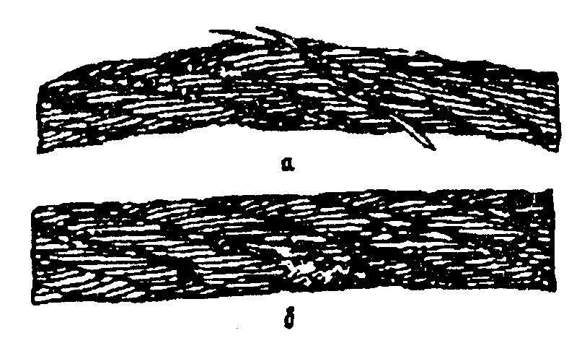
Рис. 3. Обрывы проволок в зоне уравнительного блока: а - в нескольких прядях каната; б - в двух прядях в сочетании с местным износом

б) разрыв пряди;
в) поверхностный и внутренний износ;
г) поверхностная и внутренняя коррозия;
д) местное уменьшение диаметра каната, включая разрыв сердечника;
е) уменьшение площади поперечного сечения проволок каната (потери внутреннего сечения);
ж) деформация в виде волнистости, корзинообразности, выдавливания проволок и прядей, раздавливания прядей, заломов, перегибов и т. п.;
з) повреждения в результате температурного воздействия или электрического дугового разряда.
2. Браковку канатов, работающих со стальными и чугунными блоками, следует проводить по числу обрывов проволок в соответствии с табл. 1.
Канаты грузоподъемных машин, предназначенных для подъема людей, а также, транспортирующих расплавленный или раскаленный металл, огнеопасные и ядовитые вещества, бракуют при вдвое меньшем числе обрывов проволок.

Таблица 1

Число обрывов проволок, при наличии которых канаты двойной свивки, работающие со стальными и чугунными блоками, бракуются

Число | Конструкции |  |  | Группа классификации (режима) механизма
несущих | канатов по ИСО и |  | ГОСТ | М1, М2, МЗ и М4 |  |  |  | М5, М6, М7 и М8
проволок в | государственным стандартам | Тип свивки | на канат | крестовая свивка |  | односторонняя свивка |  | крестовая свивка |  | односторонняя свивка
наружных |  |  |  | на участке длиной
прядях |  |  |  | 6d | 30d | 6d | 30d | 6d | 30d | 6d | 30d
n ≤ 50 | 6×7(6/1) |  |  | 2 | 4 | 1 | 2 | 4 | 8 | 2 | 4
 | 6×7(1+6)+1×7(1+6) | ЛК-О | 3066-80
 | 6×7(1+6)+1о.с. | ЛК-О | 3069-80
 | 8×6(0+6)+9о.с. | ЛК-О | 3097-80
51≤ n ≤ 75 | 6×19(9/9/1)* |  |  | 3 | 6 | 2 | 3 | 6 | 12 | 3 | 6
 | 6×19(1+9+9)+1о.с. | ЛК-О | 3077-80
 | 6×19(1+9+9)+7× ×7(1+6)* | ЛК-О | 3081-80
76≤ n ≤100 | 18×7(1+6)+1о.с. | ЛК-О | 7681-80 | 4 | 8 | 2 | 4 | 8 | 16 | 4 | 8
101≤ n ≤120 | 8×19(9/9/1)* |  |  | 5 | 10 | 2 | 5 | 10 | 19 | 5 | 10
 | 6×19(12/6/1)
 | 6×19(12/6+6F/l)
 | 6×25FS(12/12/1)*
 | 6×19(1+6+6/6)+7× ×7(1+6) | ЛК-Р | 14954-80
 | 6×19(1+6+6/6)+1o.c | ЛК-Р | 2688-80
 | 6×25(1+6;  6+12)+1o.c. | ЛК-З | 7665-80
 | 6×25(1+6;  6+12)+7×7(1+6) | ЛК-З | 7667-80
121≤ n ≤140 | 8×16(0+5+11)+9o.c. | TK | 3097-80 | 6 | 11 | 3 | 6 | 11 | 22 | 6 | 11
141≤ n ≤160 | 8×19(12/6+6f/1) |  |  | 6 | 13 | 3 | 6 | 13 | 26 | 6 | 13
 | 8×19(1+6+6/6)+1o.c. | ЛК-Р | 7670-80
161≤ n ≤180 | 6×36(14/7+7/7/1)* |  |  | 7 | 14 | 4 | 7 | 14 | 29 | 7 | 14
 | 6×30(0+15+15)+7о.с. | ЛК-О | 3083-80
 | 6×36(1+7+7/7+14)+ +lo.c.* | ЛК-РО | 7668-80
 | 6×36(1+7+7/7+14)+ +7×7(1+6)* | ЛК-РО | 7669-80
181≤ n ≤200 | 6×31(1+6+6/6+12)+ +1o.c. |  |  | 8 | 16 | 4 | 8 | 16 | 32 | 8 | 16
 | 6×31(1+6+6/6+12)+ +7х×7(1+6)
 | 6×37(1+6+15+15)+ +1о.с. | ТЛК-О | 3079-80
201≤ n ≤220 | 6×41(16/8+8/8/1)* |  |  | 9 | 18 | 4 | 9 | 18 | 38 | 9 | 18
221≤ n ≤240 | 6×37(18/12/6/1)
 | 18×19(1+6+6/6)+1о.с. | ЛК-Р | 3088-80
241≤ n ≤260 |  |  |  | 10 | 21 | 5 | 10 | 21 | 42 | 10 | 21
261≤ n ≤280 |  |  |  | 11 | 22 | 6 | 11 | 22 | 45 | 11 | 22
281≤ n ≤300 |  |  |  | 12 | 24 | 6 | 12 | 24 | 48 | 12 | 24
300≤ n |  |  |  | 0,04n | 0,08n | 0,02n | 0,04n | 0,08n | 0,16n | 0,04n | 0,08n

Примечания. 1. n - число несущих проволок в наружных прядях каната; d - диаметр каната, мм.
2. Проволоки заполнения не считаются несущими, поэтому не подлежат учету. В канатах с несколькими слоями прядей учитываются проволоки только видимого наружного слоя. В канатах со стальным сердечником последний рассматривается как внутренняя прядь и не учитывается.
3. Число обрывов не следует путать с количеством оборванных концов проволок, которых может быть в 2 раза больше.
4. Для канатов конструкции с диаметром наружных проволок во внешних прядях, превышающим диаметр проволок нижележащих слоев, класс конструкции понижен и отмечен звездочкой.
5. При работе каната полностью или частично с блоками из синтетического материала или из металла с синтетической футеровкой отмечается появление значительного числа обрывов проволок внутри каната до появления видимых признаков обрывов проволок или интенсивного износа на наружной поверхности каната. Такие канаты отбраковываются с учетом потери внутреннего сечения.
6. Незаполненные строки в графе “Конструкции канатов по ИСО и государственным стандартам” означают отсутствие конструкций канатов с соответствующим числом проволок. При появлении таких конструкций канатов, а также для канатов с общим числом проволок более 300 число обрывов проволок, при которых канат бракуется, определяется по формулам, приведенным в нижней строке таблицы, причем полученное значение округляется до целого в большую сторону.
7. Канаты грузоподъемных машин, предназначенных для подъема людей, а также транспортирующих расплавленный или раскаленный металл, огнеопасные и ядовитые вещества, бракуют при вдвое меньшем числе обрывов проволок.

3. При уменьшении диаметра каната в результате поверхностного износа (рис. 4) или коррозии (рис. 5) на 7% и более по сравнению с номинальным диаметром канат подлежит браковке даже при отсутствии видимых обрывов проволок.
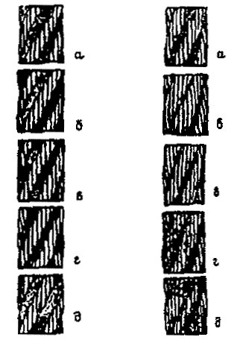
Рис. 4 Рис. 5
Рис. 4. Износ наружных проволок каната крестовой свивки:
а - небольшие лыски на проволоках; б - увеличенная длина лысок на отдельных проволоках;
в - удлинение лысок в отдельных проволоках при заметном уменьшении диаметра проволок;
г - лыски на всех проволоках, уменьшение диаметра каната; д -интенсивный износ всех наружных проволок каната (уменьшение диаметра проволок на 40%)
Рис. 5. Поверхностная коррозия проволок каната крестовой свивки:
а - начальное окисление поверхности; б - общее окисление поверхности; в - заметное окисление; г - сильное окисление; д - интенсивная коррозия

При уменьшении диаметра каната в результате повреждения сердечника - внутреннего износа, обмятия, разрыва и т. п. (на 3% от номинального диаметра у некрутящихся канатов и на 10% у остальных канатов) канат подлежит браковке даже при отсутствии видимых обрывов проволок (рис. 6).
Рис. 6. Местное уменьшение диаметра каната на месте разрушения органического сердечника

При наличии у каната поверхностного износа или коррозии проволок число обрывов как признак браковки должно быть уменьшено в соответствии с данными табл. 2.
При уменьшении первоначального диаметра наружных проволок в результате износа (см. рис. 4, д) или коррозии (см. рис. 5, д) на 40% и более канат бракуется.
Таблица 2

Нормы браковки каната в зависимости от поверхностного износа или коррозии

Уменьшение диаметра проволок в результате поверхностного износа или коррозии, % | Число обрывов проволок, °/ч от норм, указанных в табл. 1
10 | 85
15 | 75
20 | 70
25 | 60
30 и более | 50

Определение износа или коррозии проволок по диаметру производится с помощью микрометра или иного инструмента, обеспечивающего аналогичную точность.
При меньшем, чем указано в табл. 1, числе обрывов проволок, а также при наличии поверхностного износа проволок без их обрыва канат может быть допущен к работе при условии тщательного наблюдения за его состоянием при периодических осмотрах с записью результатов в журнал осмотров и смены каната по достижении степени износа, указанной в табл. 2.
Если груз подвешен на двух канатах, то каждый бракуется в отдельности, причем допускается замена одного, более изношенного, каната.
4. Для оценки состояния внутренних проволок, т.е. для контроля потери металлической части поперечного сечения каната (потери внутреннего сечения), вызванных обрывами, механическим износом и коррозией проволок внутренних слоев прядей (рис. 7), канат необходимо подвергать дефектоскопии по всей его длине. При регистрации с помощью дефектоскопа потери сечения металла проволок, достигшей 17,5% и более, канат бракуется.
Рис. 7. Уменьшение площади поперечного сечения проволок (интенсивная внутренняя коррозия)

5. При обнаружении в канате одного или нескольких оборванных прядей канат к дальнейшей работе не допускается.
6. Волнистость каната характеризуется шагом и направлением ее спирали (рис. 8). При совпадении направлений спирали волнистости и свивки каната и равенстве шагов спирали волнистости Н_{в} и свивки каната Н_{к} канат бракуется при d_{в} ≥ l,08 d_{к}, где d_{в} -диаметр спирали волнистости, d_{к} - номинальный диаметр каната
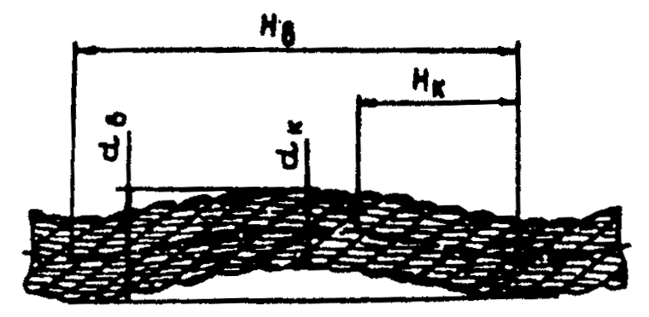
Рис. 8. Волнистость каната (объяснение в тексте)

При несовпадении направлений спирали волнистости и свивки каната и неравенстве шагов спирали волнистости и свивки каната или совпадении одного из параметров канат подлежит браковке при d_{в} ≥ 4/3 d_{к}. Длина рассматриваемого отрезка каната не должна превышать 25 d_{к}.
7. Канаты не должны допускаться к дальнейшей работе при обнаружении: корзинообразной деформации (рис. 9); выдавливания сердечника (рис. 10); выдавливания или расслоения прядей (рис. 11); местного увеличения диаметра каната (рис. 12); местного уменьшения диаметра каната (см. рис. 6); раздавленных участков (рис. 13); перекручиваний (рис. 14); заломов (рис. 15); перегибов (рис. 16); повреждений в результате температурных воздействий или электрического дугового разряда.
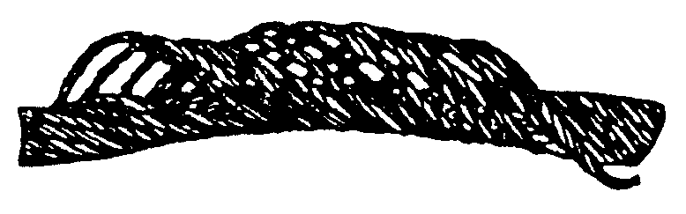
Рис. 9. Корзинообразная деформация
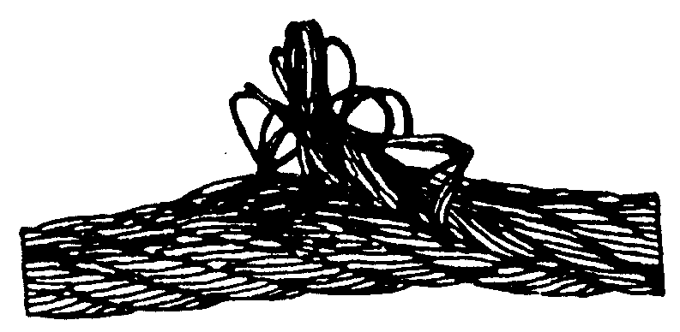
Рис. 10. Выдавливание сердечника
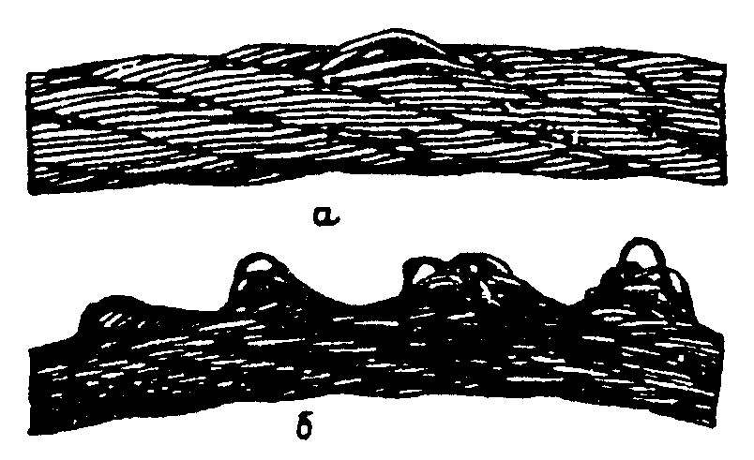
Рис. 11. Выдавливание проволок прядей:
а - в одной пряди; б - в нескольких прядях
Рис. 12. Местное увеличение диаметра каната
Рис. 13. Раздавливание каната
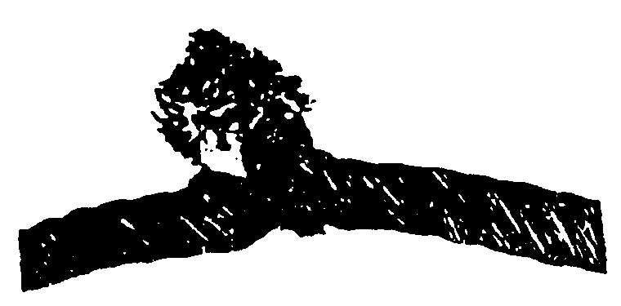
Рис. 14. Перекручивание каната
Рис. 15. Залом каната
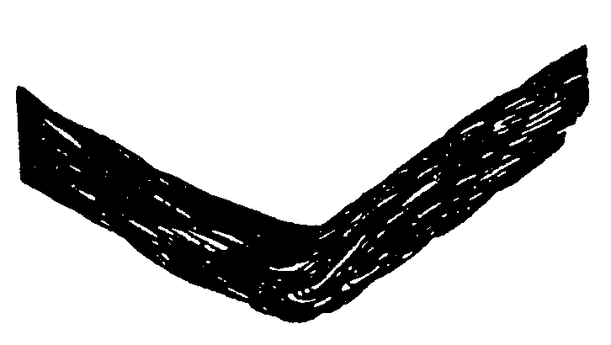
Рис. 16. Перегиб каната

Приложение 4

Форма вахтенного журнала крановщика

Дата ___________________________ Смена_____________________________
Крановщик ________________________________________________________
Результаты осмотра крана:

№ п/п | Наименование механизма, узла, детали | Результаты проверки | Фамилия, инициалы и должность лица, устранившего нарушение
1 | Металлоконструкция
2 | Тормоза:
 | грузовой лебедки
 | стреловой лебедки
 | механизма передвижения
 | тележки
 | поворота
 | механизма передвижения
 | крана
3 | Приборы безопасности:
 | ограничитель грузоподъемности
 | концевые выключатели
 | блокировочные контакты
 | указатели
 | сигнализаторы
4 | Электрооборудование
5 | Канаты:
 | грузовой
 | стреловой
 | оттяжки стрелы
 | тележечный
6 | Крюковая подвеска
7 | Освещение, отопление
8 | Крановый путь
9 | Противовес, балласт
10 | Заземление
11 | Прочие замечания, выявленные в процессе работы

Смену принял ____________________________________________________________
(фамилия, инициалы и подпись крановщика)
Смену сдал _______________________________________________________________
^{(указать состояние крана)}
_________________________________________________________________________
_________________________________________________________________________
______________________________________________
(фамилия, инициалы и подпись крановщика)
Результаты осмотра крана:
слесарем ___________________________
электромонтером____________________
Инженерно-технический работник, ответственный за содержание грузоподъемных машин в исправном состоянии_______________________________________________

Приложение 6

Рекомендуемая знаковая сигнализация при перемещении грузов кранами*

* Рекомендуемая форма стропальщика жилет и каска - желтого цвета, рубашка - голубого, повязка – красного.

Операция | Рисунок | Сигнал
Поднять груз или крюк | 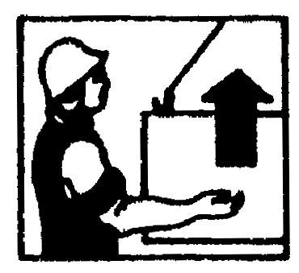 | Прерывистое движение рукой вверх на уровне пояса, ладонь обращена вверх, рука согнута в локте
Опустить груз или крюк |  | Прерывистое движение рукой вниз перед грудью, ладонь обращена вниз, рука согнута в локте
Передвинуть кран (мост) | 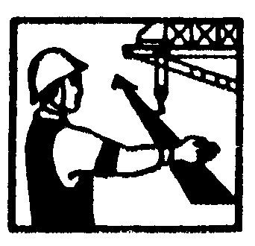 | Движение вытянутой рукой, ладонь обращена в сторону требуемого движения
Передвинуть тележку | 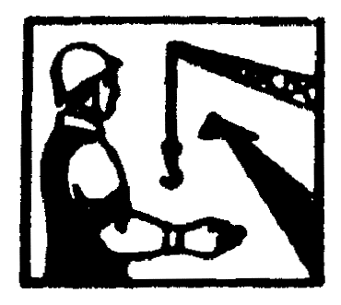 | Движение рукой, согнутой в локте, ладонь обращена в сторону требуемого движения тележки
Повернуть стрелу | 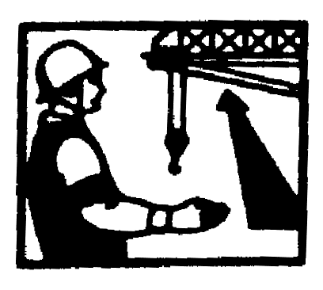 | Движение рукой, согнутой в локте, ладонь обращена в сторону требуемого движения стрелы
Поднять стрелу |  | Движение вверх вытянутой рукой, предварительно опущенной до вертикального положения, ладонь раскрыта
Опустить стрелу | 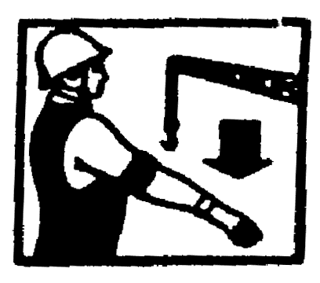 | Движение вниз вытянутой рукой, предварительно поднятой до вертикального положения, ладонь раскрыта
Стоп (прекратить подъем или передвижение) |  | Резкое движение рукой вправо и влево на уровне пояса, ладонь обращена вниз
Осторожно (применяется перед подачей какого-либо из перечисленных выше сигналов при необходимости незначительного перемещения) |  | Кисти рук обращены ладонями одна к другой на небольшом расстоянии, руки при этом подняты вверх

Приложение 7

Форма удостоверения о проверке знаний обслуживающего персонала (крановщиков, их помощников, слесарей, электромонтеров, наладчиков приборов безопасности и стропальщиков)
Стр. 1
___________________________
^{личная подпись}
Выдано “ ___ ”_________19__г.

Фото

печать
учебного
заведения
УДОСТОВЕРЕНИЕ №__________
Стр. 2
Выдано______________________________________________________________
^{(фамилия, имя, отчество)}
в том, что он “____”___________19____г. окончил
_____________________________________________________________________
(наименование, номер и место нахождения
_____________________________________________________________________
^{учебного заведения)}
по профессии_________________________________________________________
_____________________________________________________________________
Стр. 3
Решением экзаменационной комиссии
_____________________________________________________________________
^{(фамилия, имя, отчество)}
присвоена квалификация_______________________________________________
_____________________________________________________________________
допускается к обслуживанию____________________________________________
_____________________________________________________________________
^{(тип крана)}
Стр. 4
Основание: протокол экзаменационной комиссии
№______от “ ___ ”___________ 19___г.
Председатель экзаменационной комиссии_________________
^{(подпись)}
Инспектор госгортехнадзора ____________________________
^{(штамп и подпись инспектора)}
Директор учебного заведения ___________________
^{(подпись)}
Примечание. Удостоверение издается в твердой обложке на листах формата 110×80 мм.

Стр. 5
(вкладыш)
К УДОСТОВЕРЕНИЮ №____________
Повторная проверка знаний проведена
Протокол №__________
от № “__”______19___г.
Председатель комиссии
____________________
^{(подпись)}

Стр. 6

За какое нарушение изъят ТАЛОН № 1  _________________________________  _________________________________  _________________________________  _________________________________  _________________________________  _________________________________  ^{(должность лица,}  _________________________________  ^{изъявшего талон)}  “_____”____________19____г.  _____________  ^{(подпись)} | л  и  н  и  я  о  т  р  е  з  а | Учитывается и хранится службой охраны труда  ТАЛОН № 1  к удостоверению №__________________  владельца__________________________  ___________________________________  нарушившего правила и нормы безопасности труда (производственную  инструкцию) при  ___________________________________  ___________________________________  ___________________________________

Стр. 7

Талон изымается при нарушении владельцем удостоверения правил и норм безопасности труда | л  и  н  и  я  о  т  р  е  з  а | _________________________________  _________________________________  _________________________________  _________________________________  _________________________________  _________________________________  ^{(должность лица,}  _________________________________  ^{изъявшего талон)}  _____________  ^{(подпись)}

Стр. 8

За какое нарушение изъят ТАЛОН № 2  _________________________________  _________________________________  _________________________________  _________________________________  _________________________________  _________________________________  ^{(должность лица,}  _________________________________  ^{изъявшего талон)}  “_____”____________19____г.  _____________  ^{(подпись)} | л  и  н  и  я  о  т  р  е  з  а | Учитывается и хранится службой охраны труда  ТАЛОН № 2  к удостоверению №__________________  владельца__________________________  ___________________________________  нарушившего правила и нормы безопасности труда (производственную  инструкцию) при  ___________________________________  ___________________________________  ___________________________________  ___________________________________

Стр. 9

Талон изымается при нарушении владельцем удостоверения правил и норм безопасности труда. После трехкратного нарушения владелец лишается удостоверения с отстранением его от обслуживания объекта и с правом сдачи экзамена по истечении 3 мес. | л  и  н  и  я  о  т  р  е  з  а | Учитывается и хранится службой охраны труда  ТАЛОН № 1  к удостоверению №__________________  владельца__________________________  ___________________________________  нарушившего правила и нормы безопасности труда (производственную  инструкцию) при  ___________________________________  ___________________________________  ___________________________________

Приложение 8

Нормы браковки съемных грузозахватных приспособлений

Браковка съемных грузозахватных приспособлений, находящихся в эксплуатации, должна производиться согласно нормативным документам, определяющим порядок, методы браковки и браковочные показатели.
При отсутствии у владельца нормативных документов браковку элементов канатных и цепных стропов производят в соответствии с рекомендациями, приведенными в настоящем приложении.
Канатный строп подлежит браковке, если число видимых обрывов наружных проволок каната превышает указанное в таблице.

Стропы из канатов двойной свивки | Число видимых обрывов проволок на участке канатного стропа длиной
 | 3d | 6d | 30d
 | 4 | 6 | 16

Примечание, d - диаметр каната, мм.
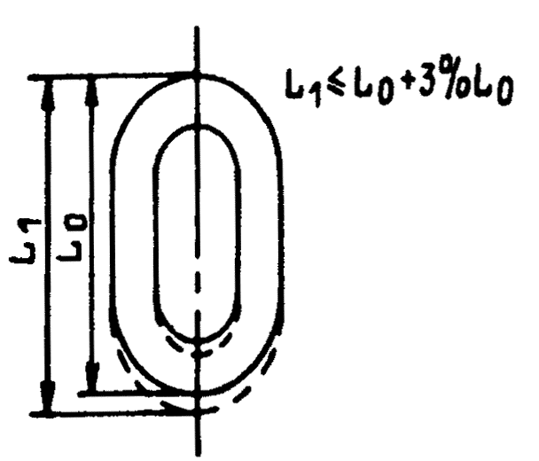
Рис. 1. Увеличение звена цепи:
l₀ - первоначальная длина звена, мм; L₁ - увеличенная длина звена, мм

Цепной строп подлежит браковке при удлинении звена цепи более 3% от первоначального размера (рис. 1) и при уменьшении диаметра сечения звена цепи вследствие износа более 10 % (рис. 2).
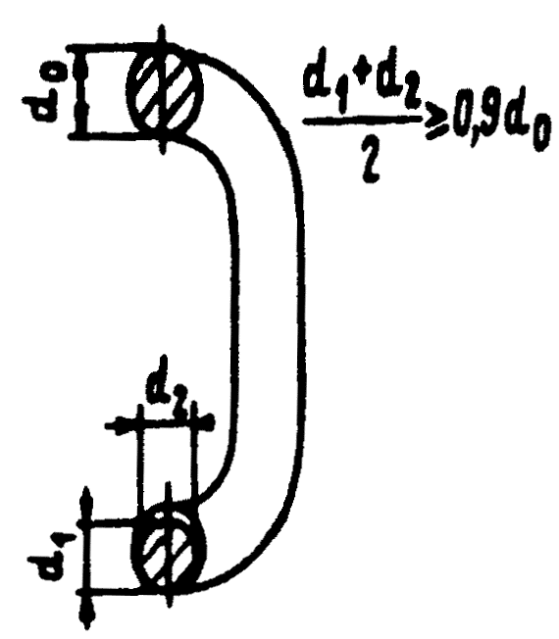
Рис. 2. Уменьшение диаметра сечения звена цепи:
d₀ - первоначальный диаметр, мм; d₁, d₂ - фактические диаметры сечения звена, измеренные во взаимно перпендикулярных направлениях, мм

